RM99831 - Arthur Badu Reis

RM98041 - Arthur Medeiros Isique de Souza

RM99472 - Kauã Granata Monteiro

RM99657 - Matheus Roberto Santos de Sousa

RM98845 - Rafael Jun Miura

o seu objetivo é ir do ponto de partida até linha de chegada em verde

o seu robô somente anda de 3 em 3 quadrados

o seu robô consome 6 J por instrução

1-direita, 2-esquerda, 3-cima, 4-baixo

você pode optar por voltar pelo caminho que veio porém precisa tomar cuidado com a sua bateria ela pode acabar no meio do caminho

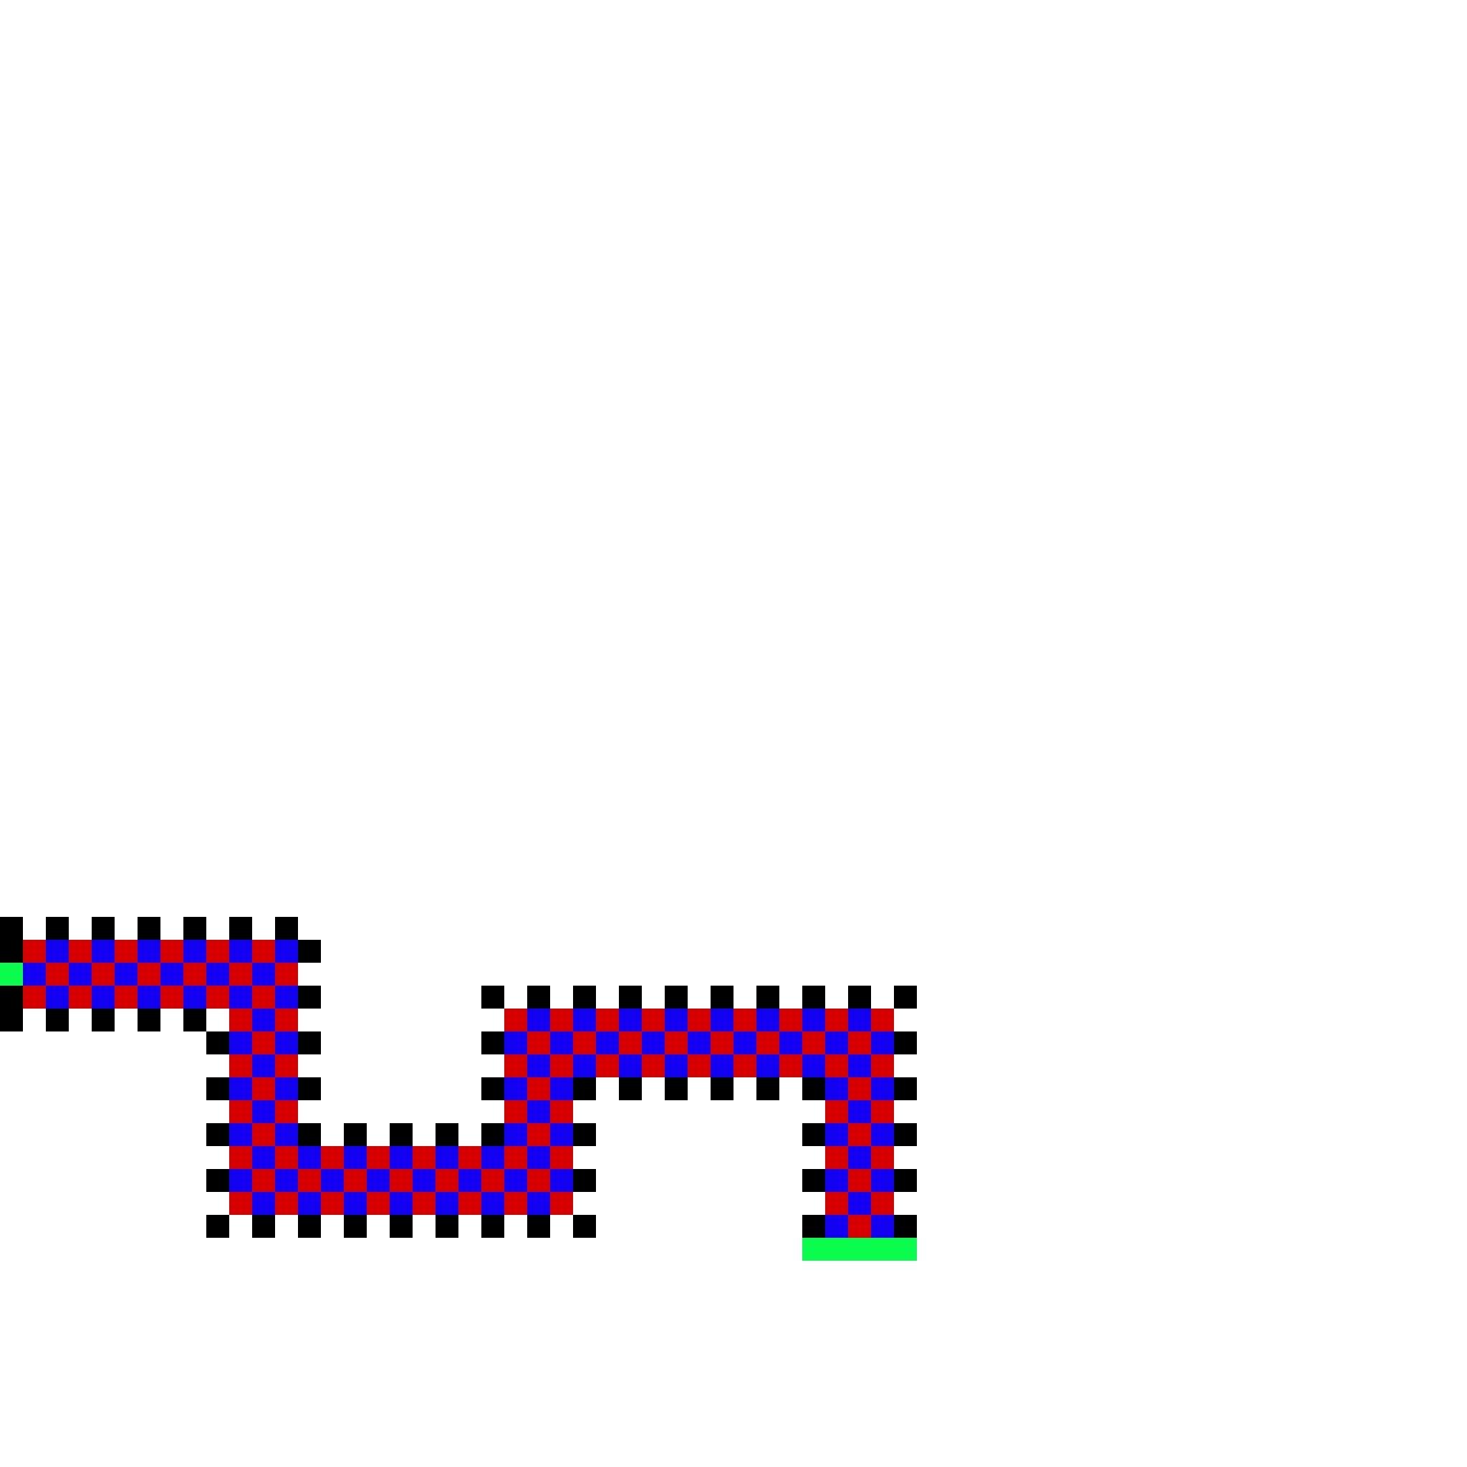

gabarito

precisa ter no mínimo 36 J ou mais na bateria

1 segmento

1-direita 12

2 segmento

4-baixo 9

3 segmento

1-direita 12

4 segmento

3-cima 6

5 segmento

1-direita 12

6 segmento

4-baixo 9 ou mais